МИНИСТЕРСТВО ЦИФРОВОГО РАЗВИТИЯ, СВЯЗИ И МАССОВЫХ КОММУНИКАЦИЙ РОССИЙСКОЙ ФЕДЕРАЦИИ
Ордена трудового Красного Знамени федеральное государственное бюджетное
образовательное учреждение высшего образования
«Московский технический университет связи и информатики»

Отчет по лабораторной работе №3
Класс Object. Работа с хэш-таблицами

Выполнил: студент группы БСТ 2401
ФИО: Макотрина Елизавета Григорьевна
Руководитель: Мосева Марина Сергеевна

Москва, 2026
Цель работы:
изучить принципы работы хеш-таблиц и реализовать собственную структуру данных «хеш-таблица» методом цепочек. Закрепить понятия хеш-функции, коллизий, способов их разрешения, а также научиться выполнять операции вставки, поиска и удаления элементов.

Задание 1.
- Создайте класс HashTable, который будет реализовывать хэш-таблицу с помощью метода цепочек.
- Реализуйте методы put(key, value), get(key) и remove(key), которые добавляют, получают и удаляют пары «ключ-значение» соответственно.
- Добавьте методы size() и isEmpty(), которые возвращают количество элементов в таблице и проверяют, пуста ли она.
Пример реализации метода put(key, value) представлен на листинге 3.3.
Листинг 3.3. Реализация метода put(key, value)
- public void put(K key, V value) {
- int index = hash(key);
- if (table[index] = = null) {
- table[index] = new LinkedList< Entry< K, V> > ();
- }
- for (Entry< K, V> entry : table[index]) {
- if (entry.getKey().equals(key)) {
- entry.setValue(value);
- return;
- }
- }
- table[index].add(new Entry< K, V> (key, value));
- size+ + ;
- }

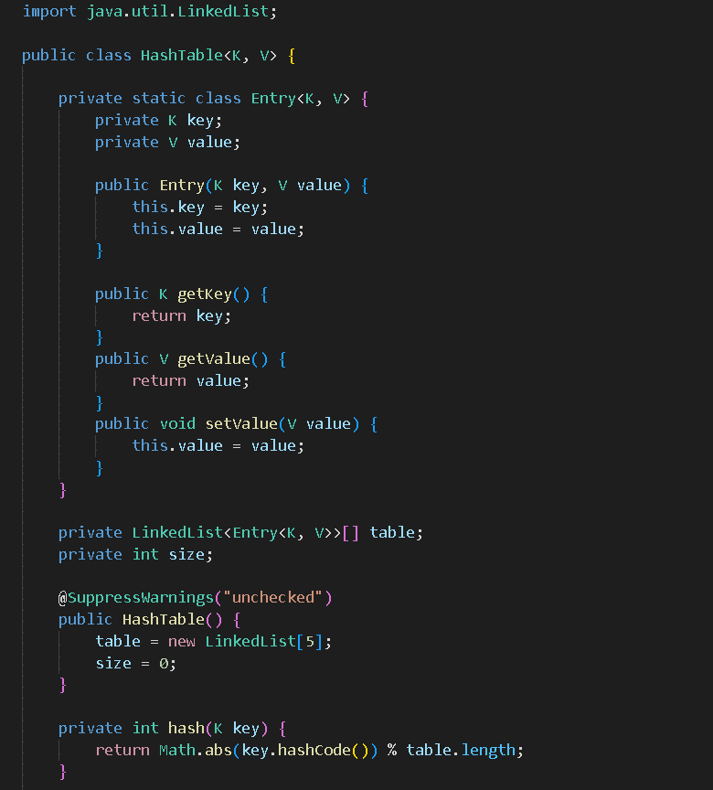

В начале создаем обобщенный класс HashTable, где K key – ключи, а V value – значения. Внутренний статичный класс будет хранить пару ключ-значение, при этом не ссылаясь на класс hashTable. В конструкторе создаем такую пару. Создаем методы get, set, для доступа к полям. Далее создаем массив из связных списков, где каждый элемент будет хранить в себе корзину, а уже в ней пару ключ-значение. Size будет считать количество элементов. Далее в конструкторе HashTable будет создаваться массив из 5 элементов. После чего вычисляем индекс ключа при помощи hash.

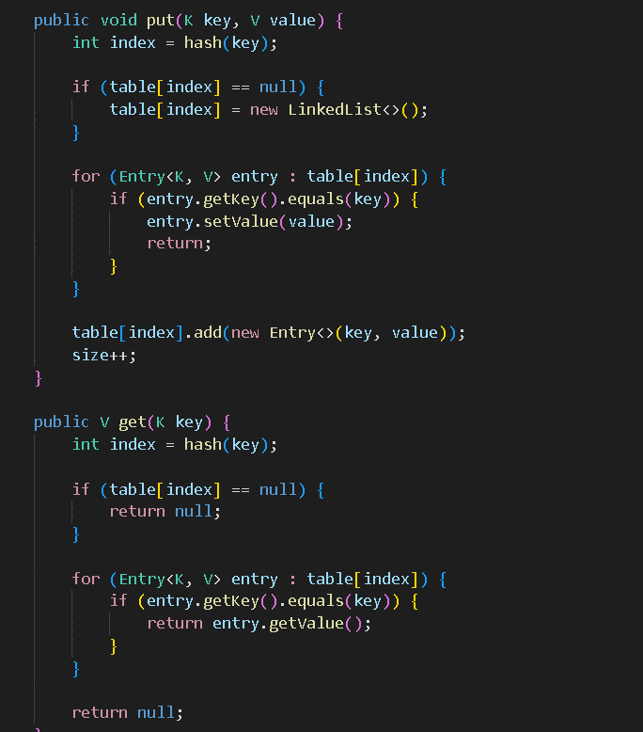
Создадим метод put, который будет добавлять элементы. Сначала таблица пустая, поэтому нам нужно создать связный список, а уже в него добавлять ключи. Если элемент уже есть, то обновляем значение. Далее метод get будет получать значение, если нашли ключ. Иначе он вернет null.
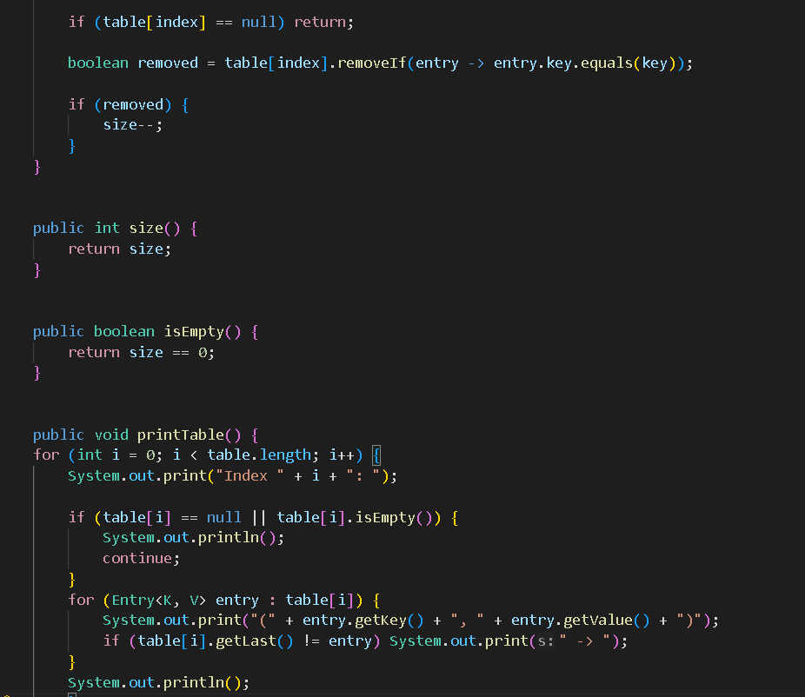
Далее создадим метод remove, который будет удалять ключ. Метод size возвращает размер, а isEmpty проверяет, пуста ли таблица. Метод printable будет выводить на экран получившуюся таблицу.
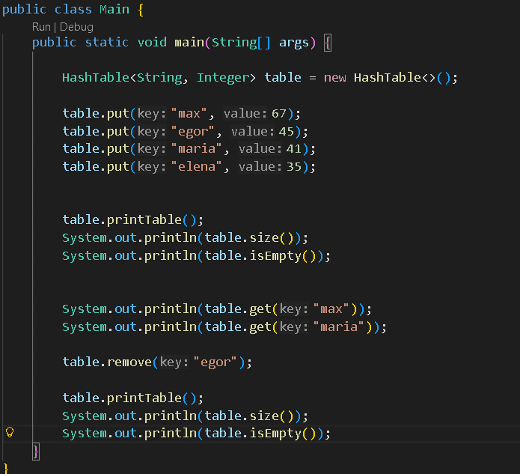
В классе Main создаем таблицу и реализуем методы.
Задание 2.
Реализация хэш-таблицы для хранения информации о книгах в библиотеке. Ключом будет ISBN книги, а значением — объект класса Book, содержащий информацию о названии, авторе и количестве копий. Необходимо реализовать операции вставки, поиска и удаления книги по ISBN.
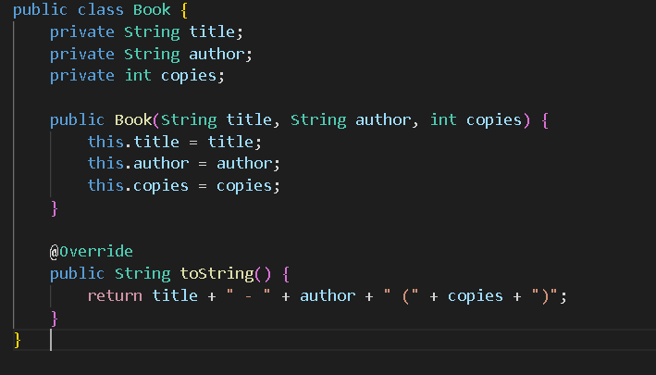
Создадим класс Book, в котором будут указаны название, автор и сколько копий

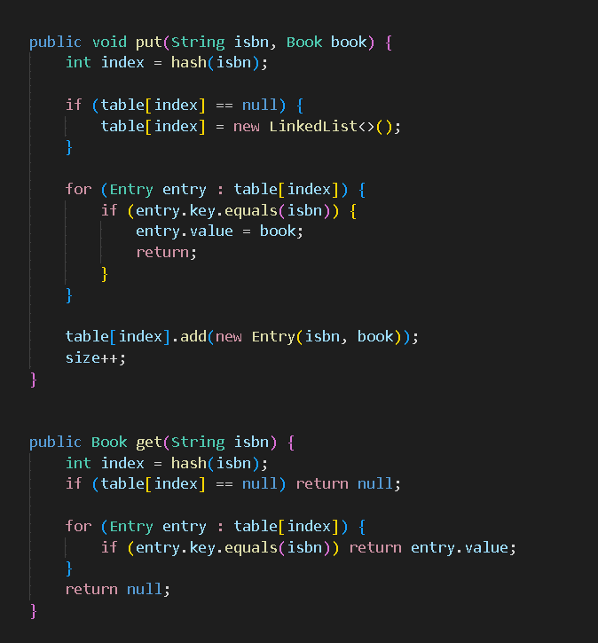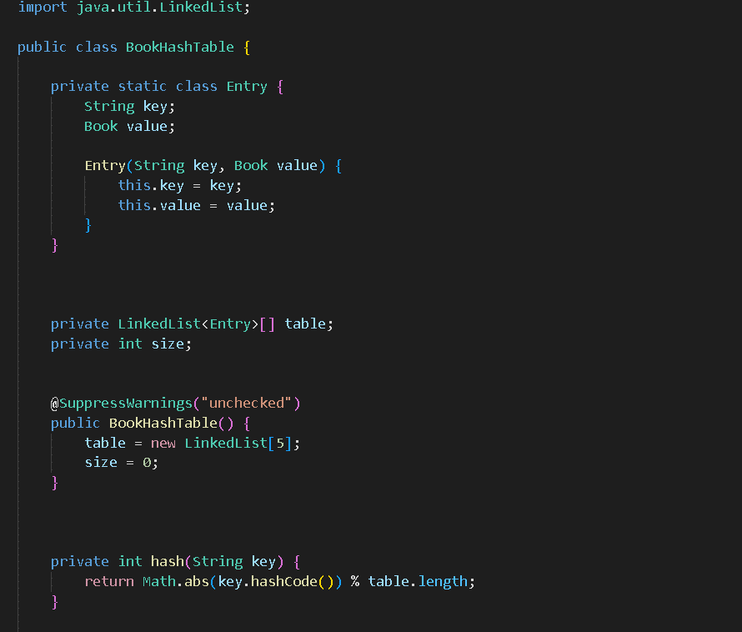
Создаем хэш-таблицу с методами, как в 1 задании. Единственное, что будет отличаться – то, что сейчас нам известны типы данных которые мы используем в паре ключ-значение.
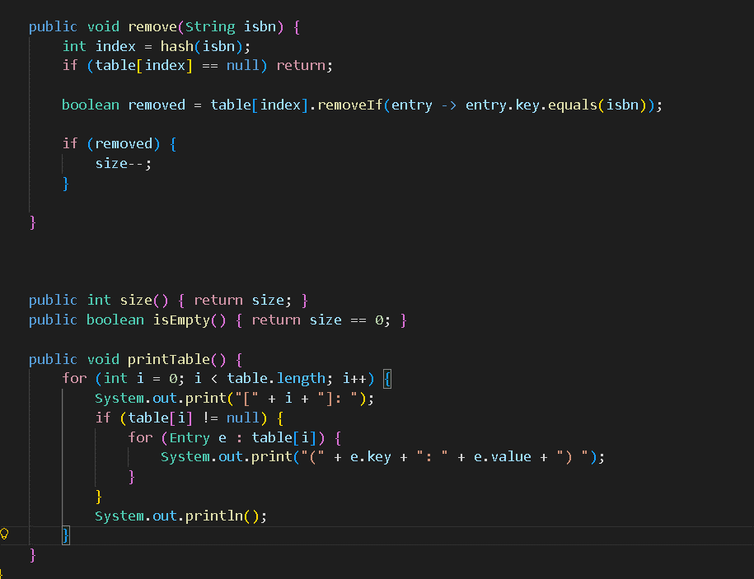
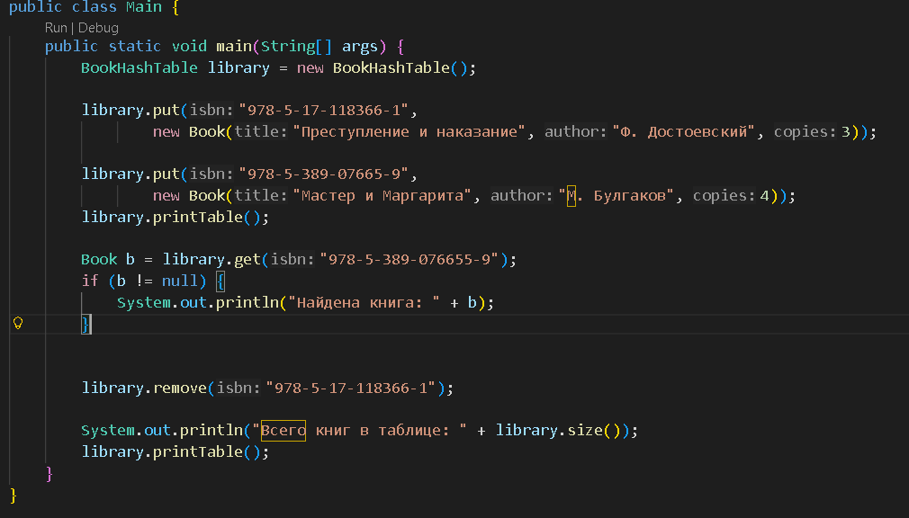
В классе Main реализуем таблицу и методы

Вывод
В ходе выполнения работы была реализована хеш-таблица с использованием метода цепочек. Были изучены механизмы вычисления хеш-функции, особенности возникновения коллизий и подходы к их обработке. Реализованы основные операции: вставка, поиск и удаление элементов. Также создана структура Book для хранения сведений о книгах, и организована работа таблицы с объектами пользовательского класса.
Ссылка на репозиторий: https://github.com/vettakss/-.git

